Informática Grafica: 2022-2023

## 4º GII-ADE

## David Martínez Díaz

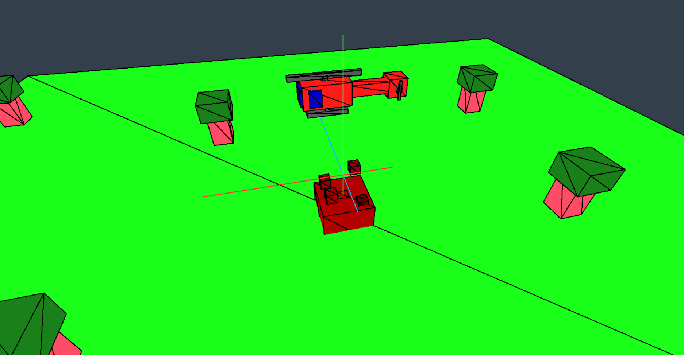

Grafo PHIGS:

**CuboProyectoUbicado(0.0, -3.0, 0.0, 0, 1.0, 0.0, 0.0, 20.0, 1.0, 20.0, 0.1, 1.0, 0.1) CuboProyectoUbicado(5.0, -1.0, 7.0, 0, 1.0, 0.0, 0.0, 0.5, 1.0, 0.5, 1.0, 0.3, 0.4) CuboProyectoUbicado(5.0, 0.0, 7.0, 0, 1.0, 0.0, 0.0, 0.75, 0.5, 0.75, 0.1, 0.5, 0.1) CuboProyectoUbicado(-10.0, -1.0, 7.0, 0, 1.0, 0.0, 0.0, 0.5, 1.0, 0.5, 1.0, 0.3, 0.4) CuboProyectoUbicado(-10.0, 0.0, 7.0, 0, 1.0, 0.0, 0.0, 0.75, 0.5, 0.75, 0.1, 0.5, 0.1) CuboProyectoUbicado(-14.0, -1.0, -7.0, 0, 1.0, 0.0, 0.0, 0.5, 1.0, 0.5, 1.0, 0.3, 0.4) ) CuboProyectoUbicado(-14.0, 0.0, -7.0, 0, 1.0, 0.0, 0.0, 0.75, 0.5, 0.75, 0.1, 0.5, 0.1) CuboProyectoUbicado(17.0, -1.0, 12.0, 0, 1.0, 0.0, 0.0, 0.5, 1.0, 0.5, 1.0, 0.3, 0.4) CuboProyectoUbicado(17.0, 0.0, 12.0, 0, 1.0, 0.0, 0.0, 0.75, 0.5, 0.75, 0.1, 0.5, 0.1) CuboProyectoUbicado(17.0, -1.0, -12.0, 0, 1.0, 0.0, 0.0, 0.5, 1.0, 0.5, 1.0, 0.3, 0.4) CuboProyectoUbicado(17.0, 0.0, -12.0, 0, 1.0, 0.0, 0.0, 0.75, 0.5, 0.75, 0.1, 0.5, 0.1) CuboProyectoUbicado(9.0, -1.0, -4.0, 0, 1.0, 0.0, 0.0, 0.5, 1.0, 0.5, 1.0, 0.3, 0.4) CuboProyectoUbicado(9.0, 0.0, -4.0, 0, 1.0, 0.0, 0.0, 0.75, 0.5, 0.75, 0.1, 0.5, 0.1) CuboProyectoUbicado(-9.0, -1.0, -2.0, 0, 1.0, 0.0, 0.0, 0.5, 1.0, 0.5, 1.0, 0.3, 0.4) CuboProyectoUbicado(-9.0, 0.0, -2.0, 0, 1.0, 0.0, 0.0, 0.75, 0.5, 0.75, 0.1, 0.5, 0.1)**

Escenario

Tronco Helicóptero

**CuboProyectoUbicado(0.0, 0.0, 0.0, 0, 1.0, 0.0, 0.0, 1.0, 0.5, 0.5, 1.0, 0.1, 0.1)**

**CuboProyectoUbicado(0.5, 0.0, 0.0, 0, 1.0, 0.0, 0.0, 0.25, 0.35, 0.60, 0.0, 0.0, 0.80)**

**CuboProyectoUbicado(0.90, 0.0, 0.0, 0, 1.0, 0.0, 0.0, 0.20, 0.35, 0.40, 0.0, 0.0, 0.80)**

**CuboProyectoUbicado(0.0, 0.5, 0.0, 0, 1.0, 0.0, 0.0, 0.1, 0.2, 0.1, 0.35, 0.35, 0.35)**

CuboProyectoUbicado

**Escenario**

**FuegoProyecto**

Rot[(20 * tSec), {0.0, 1.0, 0.0}]

Tra[{0,sin(tSec),0}]

Tra[{0, 2, 3}]

**TroncoHelicoptero**

**ParteAbajoHelicoptero**

**ColaHelicoptero**

**HeliceHelicopteroLateral**

**HeliceHelicopteroArriba**

Helicóptero

Tra[X,Y,Z]

Rot[ang_rotacion, {rot_x, rot_Y, rot_Z}]

Esc[esc_X, esc_Y, esc_Z]

**Cubo**

ParteAbajoHelicóptero

**CuboProyectoUbicado(0.0, -0.5, 0.25, 0, 1.0, 0.0, 0.0, 0.1, 0.2, 0.1, 0.35, 0.35, 0.35)**

**CuboProyectoUbicado(0.0, -0.5, -0.25, 0, 1.0, 0.0, 0.0, 0.1, 0.2, 0.1, 0.35, 0.35, 0.35)**

**CuboProyectoUbicado(0.0, -0.75, 0.25, 0, 1.0, 0.0, 0.0, 0.85, 0.1, 0.2, 0.35, 0.35, 0.35)**

**CuboProyectoUbicado(0.0, -0.75, -0.25, 0, 1.0, 0.0, 0.0, 0.85, 0.1, 0.2, 0.35, 0.35, 0.35)**

Cola Helicóptero

**CuboProyectoUbicado(-2.0, 0.0, 0.0, 0, 1.0, 0.0, 0.0, 1.0, 0.25, 0.25, 1.0, 0.1, 0.1)**

**CuboProyectoUbicado(-3.0, 0.0, 0.0, 0, 1.0, 0.0, 0.0, 0.4, 0.4, 0.4, 1.0, 0.1, 0.1)**

**CuboProyectoUbicado(-3.0, 0.0, -0.2, 0, 1.0, 0.0, 0.0, 0.1, 0.1, 0.4, 0.35, 0.35, 0.35)**

HeliceHelicopteroLateral

Tra[-3.0, 0.0, -0.6]

Rot[(360*2.5 * tSec), {0.0, 0.0, 1.0}]

**CuboProyectoUbicado(0.0, 0.7, 0.0, 0, 1.0, 0.0, 0.0, 1.5, 0.1, 0.1, 0.35, 0.35, 0.35)**

**CuboProyectoUbicado(0.0, -2.0, 0.0, 0, 1.0, 0.0, 0.0, 1.0, 1.0, 1.0, 0.7, 0.0, 0.0));**

Tra[{0,sin(tSec),0}]

**CuboProyectoUbicado(0.0, -1.2, 0.0, 0, 1.0, 0.0, 0.0, 0.2, 0.2, 0.2, 0.8, 0.0, 0.0)**

**CuboProyectoUbicado(0.6, -0.7, 0.6, 0, 1.0, 0.0, 0.0, 0.2, 0.2, 0.2, 0.6, 0.0, 0.0)**

**CuboProyectoUbicado(0.6, -0.4, -0.6, 0, 1.0, 0.0, 0.0, 0.2, 0.2, 0.2, 0.6, 0.0, 0.0)**

**CuboProyectoUbicado(-0.6, -0.2, 0.6, 0, 1.0, 0.0, 0.0, 0.2, 0.2, 0.2, 0.6, 0.0, 0.0)**

**CuboProyectoUbicado(-0.6, -1.0, -0.6, 0, 1.0, 0.0, 0.0, 0.2, 0.2, 0.2, 0.4, 0.0, 0.0)**

Fuego Proyecto

HeliceHelicopteroArriba

Rot[(360*2.5 * tSec), {0.0, 1.0, 0.0}]

**CuboProyectoUbicado(0.0, 0.7, 0.0, 0, 1.0, 0.0, 0.0, 1.5, 0.1, 0.1, 0.35, 0.35, 0.35)**

### Lista de nodos:

**Helicóptero**:

* Nombre Clase: Helicóptero.
* Parámetros:
  + Matriz4f * rotacion;
  + Matriz4f * traslacion;
* Color Especifico: No en este nodo.
* Nombre de los archivos: modelo-jer.cpp (226-250) / modelo-jer.h.

**Escenario**:

* Nombre Clase: Escenario.
* Parámetros: No tiene
* Color Especifico: No en este nodo.
* Nombre de los archivos: modelo-jer.cpp (159-184) / modelo-jer.h.

**TroncoHelicóptero**:

* Nombre Clase: TroncoHelicóptero.
* Parámetros: No tiene
* Color Especifico: No en este nodo.
* Nombre de los archivos: modelo-jer.cpp (125-133) / modelo-jer.h.

**ParteAbajoHelicóptero**:

* Nombre Clase: ParteAbajoHelicóptero.
* Parámetros: No tiene
* Color Especifico: No en este nodo.
* Nombre de los archivos: modelo-jer.cpp (137-145) / modelo-jer.h.

**ColaHelicóptero**:

* Nombre Clase: ColaHelicóptero.
* Parámetros: No tiene
* Color Especifico: No en este nodo.
* Nombre de los archivos: modelo-jer.cpp (149-155) / modelo-jer.h.

**HeliceHelicopteroLateral**:

* Nombre Clase: HeliceHelicópteroLateral.
* Parámetros:
  + Matriz4f * rotacionHeliceLateral;
* Color Especifico: No en este nodo.
* Nombre de los archivos: modelo-jer.cpp (59-70) / modelo-jer.h.

**HeliceHelicópteroArriba**:

* Nombre Clase: HeliceHelicópteroArriba.
* Parámetros:
  + Matriz4f * rotacionHeliceArriba;
* Color Especifico: No en este nodo.
* Nombre de los archivos: modelo-jer.cpp (94-101) / modelo-jer.h.

**FuegoProyecto**:

* Nombre Clase: FuegoProyecto.
* Parámetros:
  + Matriz4f * traslacionFuego;
* Color Especifico: No en este nodo.
* Nombre de los archivos: modelo-jer.cpp (188-201) / modelo-jer.h.

**CuboProyectoUbicado**:

* Nombre Clase: CuboProyectoUbicado.
* Parámetros: No tiene
* Color Especifico: Se le pasa por parametros una terna RGB (a, b, c) para crearnos un Cubo(a, b, c).
* Nombre de los archivos: modelo-jer.cpp (48-55) / modelo-jer.h.

### Lista de grados de libertad del grafo:

* **Rotación**:
  + Nombre del nodo: Helicóptero
  + Descripción: en este nodo realizamos una rotación sobre el eje Y, para poder dar vueltas sobre la zona de fuego con una oscilación de 20*tiempo.
  + Expresión: MAT_Rotacion((20 * tSec), {0.0, 1.0, 0.0});
* **Traslación**:
  + Nombre del nodo: Helicóptero
  + Descripción: realizamos una traslación sobre el eje Y, con una función “seno” para simular turbulencias o dar un poco más de realismo.
  + Expresión: MAT_Traslacion({0,sin(tSec),0});
* **TraslacionFuego**:
  + Nombre del nodo: TraslacionFuego
  + Descripción: realizamos una traslación con una función seno para simular las partículas que salen del fuego.
  + Expresión: MAT_Traslacion({0,sin(tSec),0});
* **HeliceHelicopteroLateral**:
  + Nombre del nodo: HeliceHelicopteroLateral
  + Descripción: en este nodo realizamos una rotación sobre el eje Z, para simular los movimientos de las hélices con una frecuencia de 2.5 * tiempo.
  + Expresión: MAT_Rotacion((360*2.5 * tSec), {0.0, 0.0, 1.0})
* **HeliceHelicopteroArriba**:
  + Nombre del nodo: HeliceHelicopteroArriba
  + Descripción: en este nodo realizamos una rotación sobre el eje Y, para simular los movimientos de las hélices con una frecuencia de 2.5 * tiempo.
  + Expresión: MAT_Rotacion((360*2.5 * tSec), {0.0, 1.0, 0.0})